Bri dge Office

puntje 2.wmf



Slem 6  
  
© Bridge Office

Auteur: Thijs Op het Roodt

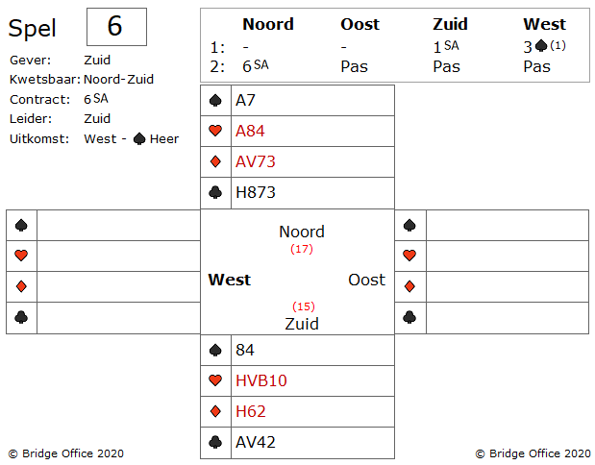

Oeps! Dacht zuid. West komt uit met schoppen heer. Zuid bekijkt de dummy en komt tot de conclusie dat wanneer beide lage kleuren goed verdeeld zitten, zijn 6SA zelfs plus 1 binnen loopt. Bent u het daarmee eens? Hij begint vol optimisme zijn 4 harten te spelen. Die zitten mooi verdeeld en dan begint zuid aan zijn klaveren, om tot de conclusie te komen dat oost een klaveren stopper heeft. Niet zo mooi, maar er is nog niets aan de hand. Wanneer de ruiten lopen, dan maakt zuid zijn 6 SA alsnog. Dus de ruiten. Oeps! Het is alweer oost die een ruiten stopper heeft. In plaats van 6 SA+1 gaat het 6 SA -1. Die kogel hebben wij goed ontweken zij west. Oh? Zij noord. Ik denk dat mijn partner niet goed gericht heeft. Noord is het dus niet eens met de speelwijze van zuid.

En u? 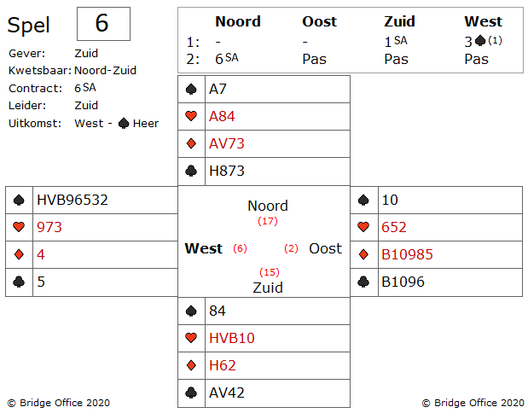

Ik ben het met noord eens. Niet goed gespeeld door zuid, want zuid was te gretig. Door de eerste slag te nemen met schoppen aas, zette zuid zijn 6 SA al op het spel. Bij een van de vorige slems heb ik u verteld dat je niet op een overslag moet spelen, als je het contract in gevaar brengt. Dat heeft zuid hier wel gedaan. In 4-tallen kan dit de wedstrijd kosten. Een kwetsbare 6 SA levert u 1440 punten op. U gaat 1 down, dat wordt -100 en de tegenstanders aan de andere tafel halen hun 6 SA. In totaal verliest u 1540 punten om een overslag van 30 punten te halen. Een veel te hoge prijs. Nooit doen dus. Wat had zuid moeten doen?

Hij moet goed nadenken. Daar moet hij maar eens mee beginnen. Zuid moet spelen op een dwang.

Als eerste moet hij de eerste slag aan west laten.

De tweede schoppen moet hij nemen. Nu vier keer harten.

Nu zijn er 6 slagen gespeeld en blijven er dus 7 over.

Kijk nu eens naar de oost hand. Oost heeft een stopper in beide lage kleuren. Maar op de eerste 6 slagen, zal hij een van die stoppers op moeten geven. Hij blijft over met 4 ruiten en 3 klaveren of met 3 ruiten en 4 klaveren. De kleur die oost opgeeft, levert zuid 4 slagen op.

Wanneer u ziet, dat u minder slagen haalt dan geboden, kan een dwang de oplossing zijn. Ik kan hier niet alle details uitleggen over dwang, maar er zijn genoeg boeken over geschreven. En geloof mij maar, dat wanneer u de basis van een dwang in de vingers heeft, dan zult u zien dat u vaker een contract maakt. En een leuke bijkomstigheid van een dwang is, uw tegenstanders te zien zweten om toch maar de juiste kaarten vast te houden.

Maar dat gaat niet.